**【参考資料】デモ行進ルート**

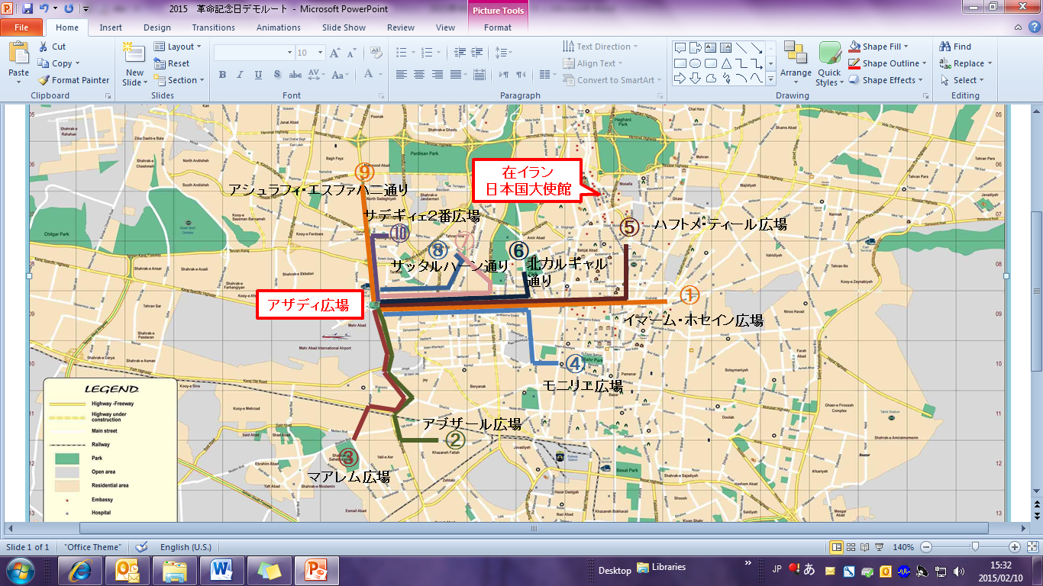

進路**①**：イマーム・ホセインモスク→イマーム・ホセイン広場→エンゲラーブ通り

→アザディ通り→アザディ広場

進路**②**：アブーザルモスク→アブーザル広場→アブーザル通り→アヤトラ・サイ

　　　　ディ通り→アザディ広場

進路**③**：イマーム・ハーディモスク→シャヒド　アガイ通り→モアレム広場→タフ

　　　　ティ通り→アヤトラ・サイディ通り→　アザディ広場

進路**④**：ダルサラムモスク→モニリエ広場→モアイェリ通り→カルギャル通り→エ

　　　　ンゲラーブ広場→アザディ通り→アザディ広場

進路**⑤**：アルジャヴァッドモスク→ハフトメ・ティール広場→モファテ通り→エン

　　　　ゲラーブ通り→アザディ通り→アザディ広場

進進**⑥**：ハズラテ　アミールモスク→北カルギャル通り→エンゲラーブ広場→アザ

　　　　ディ通り→アザディ広場

進路**⑦**：アボルファズルモスク→サッタルハーン通り→トーヒード広場→トーヒー

　　　　ド通り→アザディ通り→アザディ広場

進路**⑧**：アルマフディモスク→サッタルハーン通り→シャードメフル通り→アザ

　　　　ディ通り→アザディ広場

進路**⑨**：イマーム・サッジャドモスク→アシュラフィ　エスフェハニ通り→サデ

　　　　ギィエ２番広場→モハマダリジェナフ通り→アザディ広場

進路**⑩**：イマーム・ジャファレサデグモスク→サデギィエ２番広場→モハマダリ

　　　　ジェナフ通り→アザディ広場